Université Badji Mokhtar-Annaba
Faculté des Sciences de l’Ingéniorat
Département d’Informatique

Matière : Méthodes de prétraitement de l’information (MPI)
Promotion : Master 1 -IATI
Sujet du TP N°2

Donner le code python qui remplace le fond sable de l’image I1 par le fond herbe de l’image I2 en maintenant la région enfant. Le résultat obtenu doit être le plus proche possible de l’image I3.

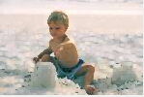 | 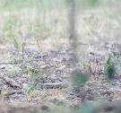 | 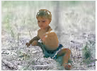
Image I1 | Image I2 | Image I3

